**今日动态**

1.4 星期四 阴转晴天

班级人数：31人 今日实到：25人。

**区域游戏篇**  

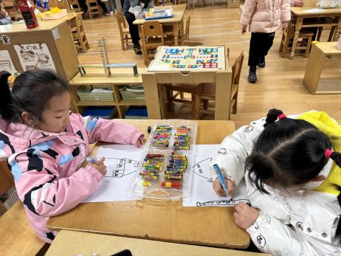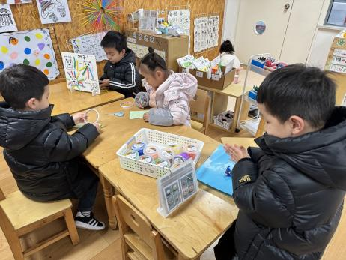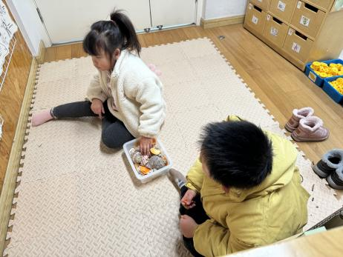

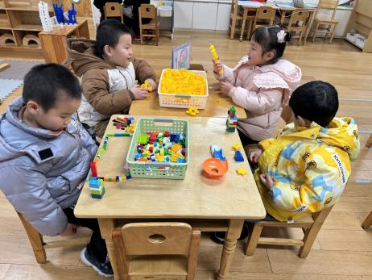 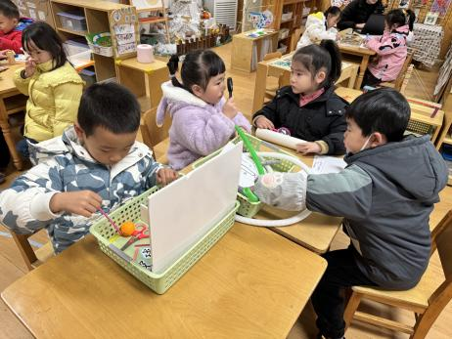 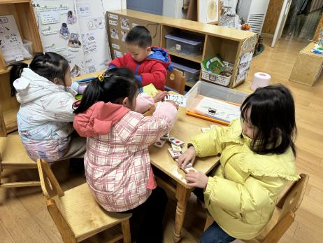

在今天的区域游戏中，幼儿们都能够自主选择喜欢的区域进行游戏，在游戏时，大部分幼儿能够认真参与、专注游戏。

**室内运动篇**  

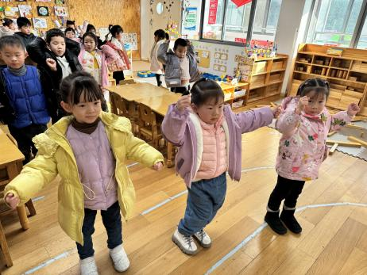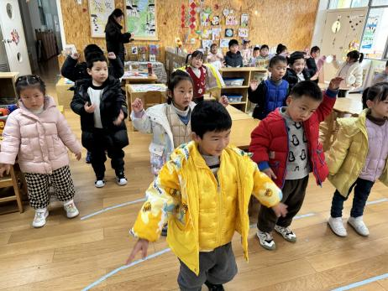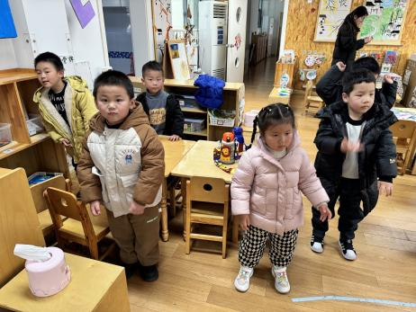

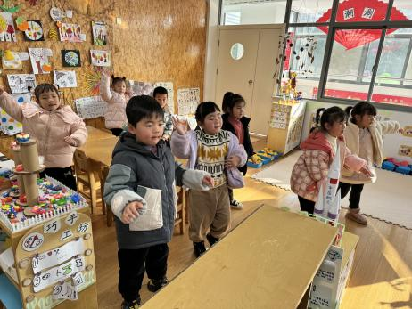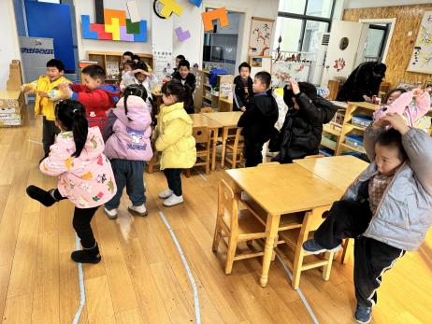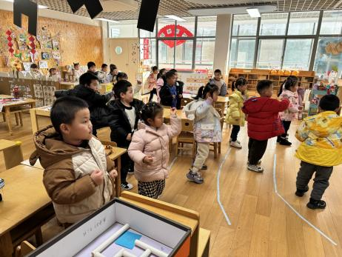

今天外面的雾霾比较严重，为了孩子们的健康，我们进行室内运动。

**集体活动篇**  

**1.科学：好玩的冰**

《好玩的冰》是冬天主题里的一节科学活动，它属于探索类的科学活动。冰是水的一种固态的状态，水在零下的温度下就会结成冰。自然界中的水具有气态、固态和液态三种状态，固态的水称为冰。本次活动的重点在于引导幼儿通过看、摸、摔等多种方法感知冰的特征：无色、透明、无味、硬、会融化等。并在玩冰的过程中感受大自然的有趣。

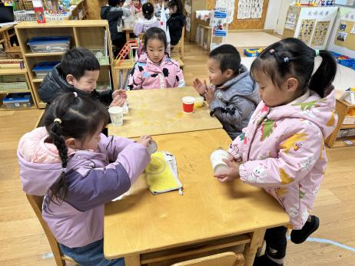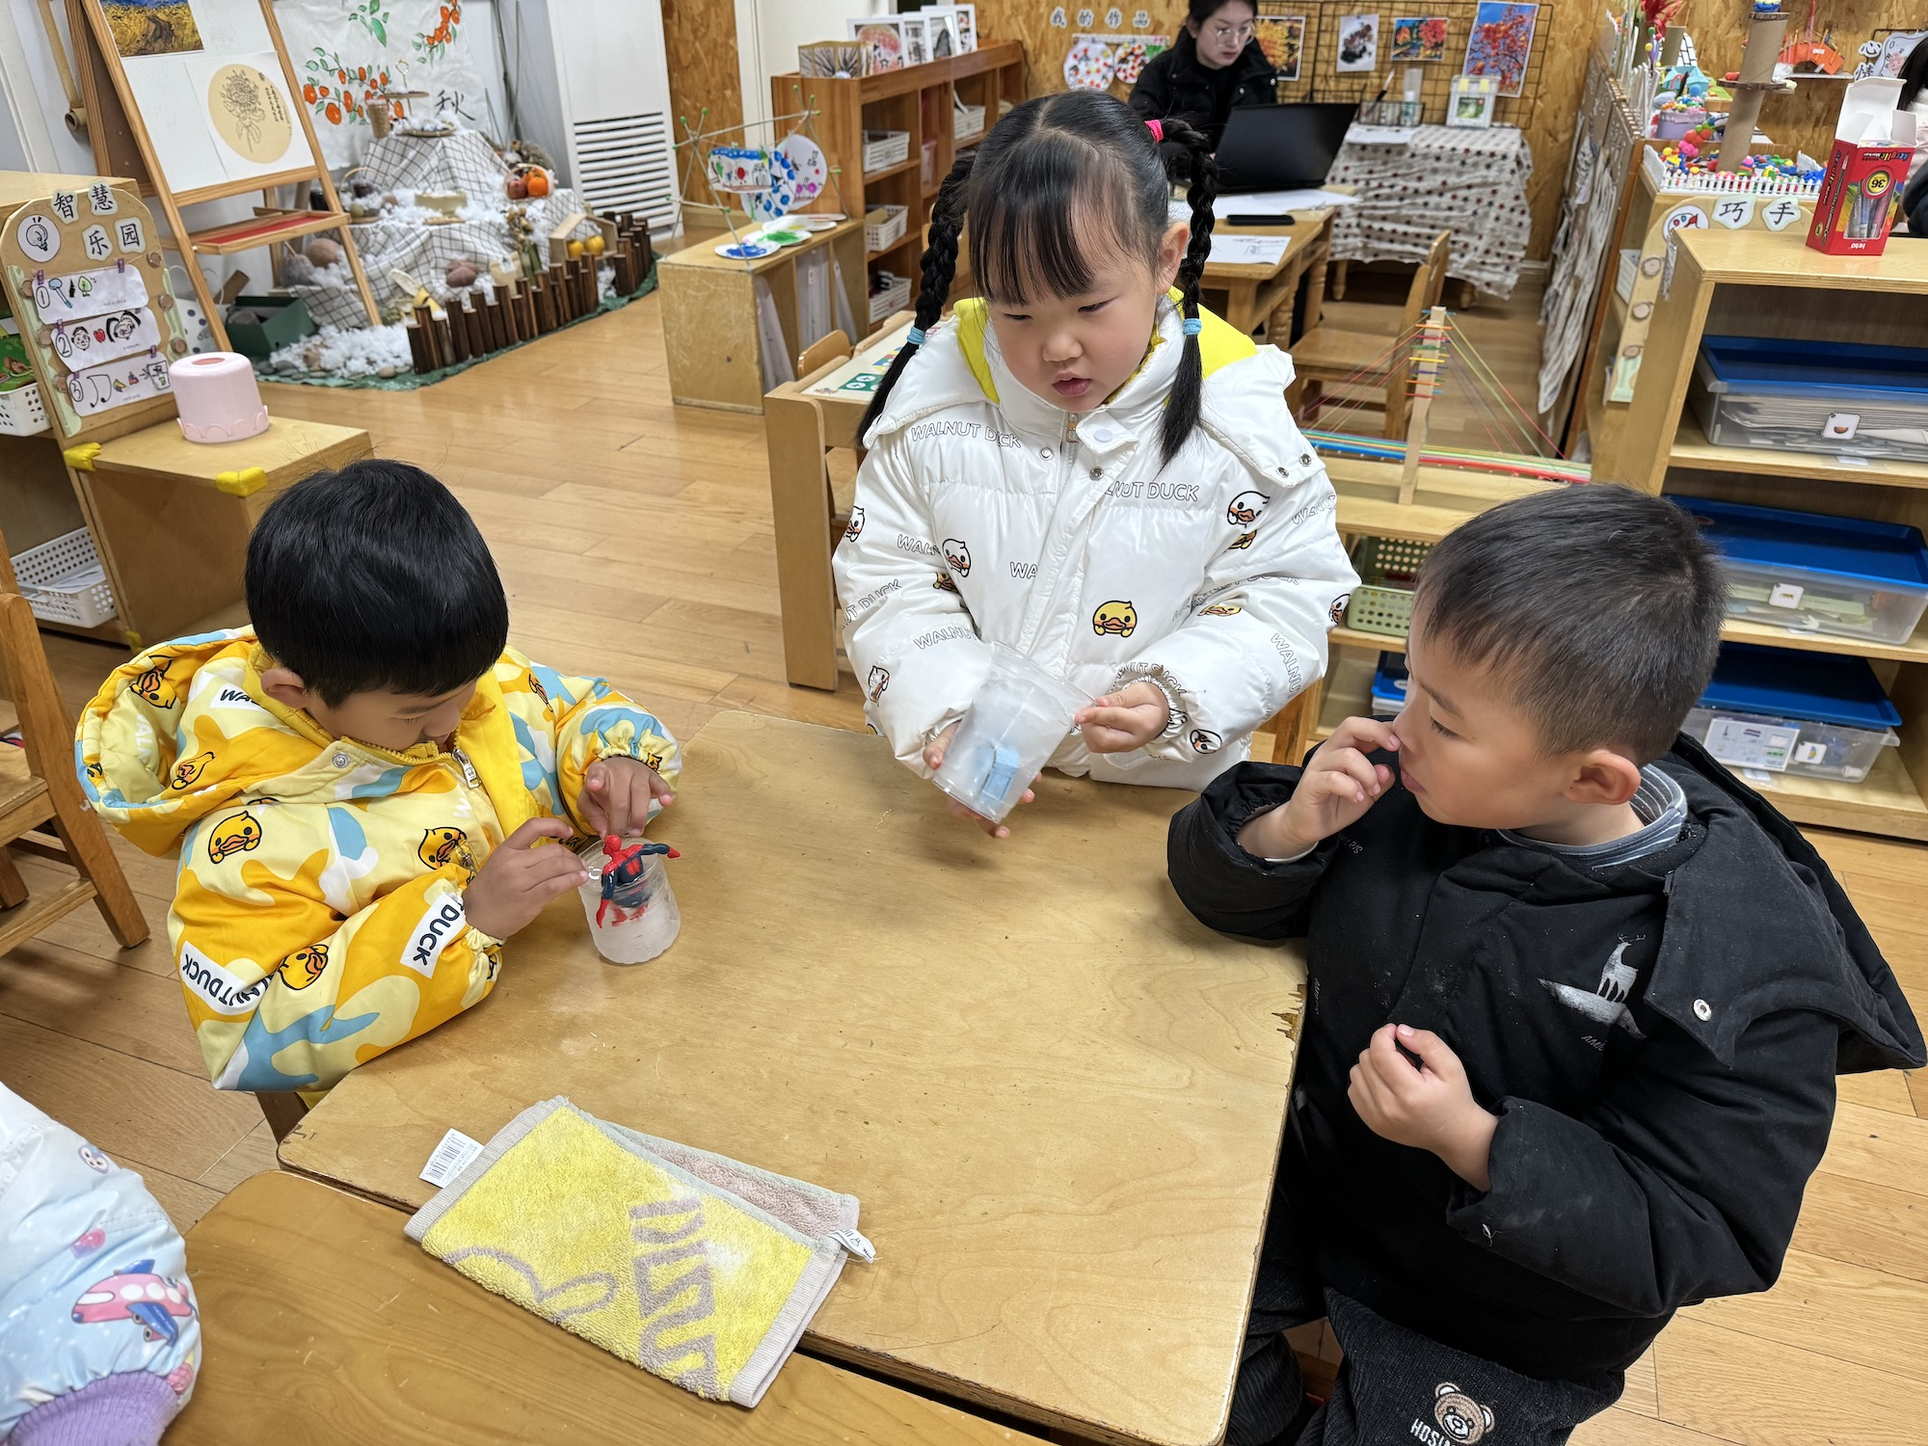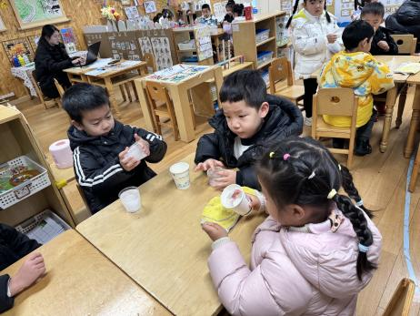

在今天的活动中，能跟爸爸妈妈一起准备冰块并带来观察的幼儿是：**黄英豪、梅语辰、于一鸣、姜怀逸、姜怀兴、肖铭轩、马皓轩、冯俊杰、毛子源、史芯宁、高语晴、朱宸钰、陈思予、于亦潇、刘星彤、顾一诺、刘张熙、田师齐、于依可。**真棒！

**2.延时班内容：围棋**

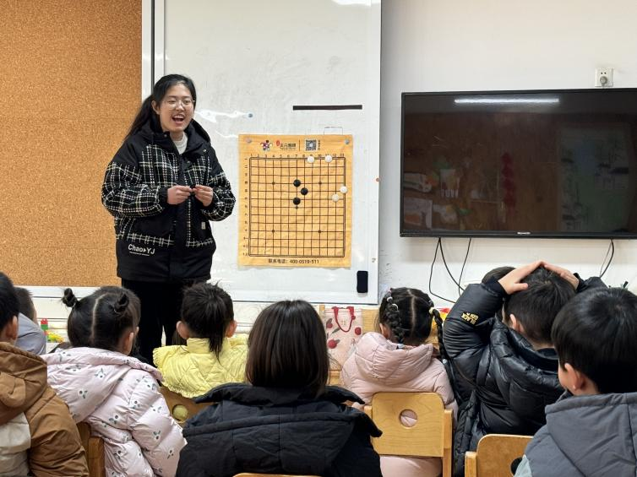

**一日生活篇**  

|  |  |  |  |  |  |
| --- | --- | --- | --- | --- | --- |
| **姓名** | **使用筷子 （熟练★、一般●）** | **进餐、午睡**  **（吃完睡着★、反之●）** | **姓名** | **情绪 （好★、一般●）** | **进餐、午睡**  **（吃完睡着★、反之●）** |
| **杨子宸** | **请假** | **请假** | **史芯宁** | **★** | **★** |
| **黄英豪** | **★** | **★** | **高语晴** | **★** | **★** |
| **蔡承轩** | **请假** | **请假** | **吕卓彤** | **★** | **●** |
| **梅语辰** | **★** | **★** | **刘若熙** | **请假** | **请假** |
| **于一鸣** | **★** | **★** | **丁趙妍** | **请假** | **请假** |
| **姜怀逸** | **★** | **★** | **李诗雨** | **★** | **★** |
| **姜怀兴** | **★** | **★** | **杨静宸** | **请假** | **请假** |
| **肖铭轩** | **★** | **★** | **朱宸钰** | **★** | **★** |
| **薛远憬** | **请假** | **请假** | **陈思予** | **★** | **★** |
| **马皓轩** | **★** | **★** | **于亦潇** | **★** | **★** |
| **冯俊杰** | **★** | **★** | **邢冰露** | **★** | **★** |
| **毛子源** | **★** | **★** | **刘星彤** | **★** | **★** |
| **李进强** | **★** | **★** | **顾一诺** | **★** | **★** |
| **王俊贤** | **★** | **★** | **刘张熙** | **★** | **★** |
| **王俊哲** | **★** | **★** | **田师齐** | **★** | **★** |
|  |  |  | **于依可** | **★** | **★** |

**今日早点：牛奶、核桃仁、旺仔小馒头、熊字饼干、黑麦海盐饼干**

**水果： 圣女果、橙子**

**今日午餐食谱：血糯米饭、糖醋排骨炒年糕、胡萝卜炒花菜、青菜山药木耳汤**

执笔人：张洁